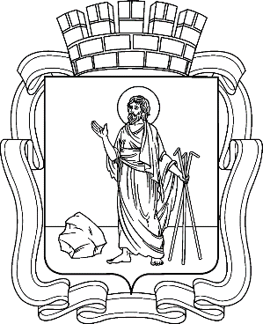

РОССИЙСКАЯ ФЕДЕРАЦИЯ
Кемеровская область - Кузбасс

Прокопьевский городской округ

ПРОКОПЬЕВСКИЙ ГОРОДСКОЙ СОВЕТ НАРОДНЫХ ДЕПУТАТОВ
6-го созыва
(тридцать четвертая сессия)

Решение № 241

от 29.01.2021
принято Прокопьевским городским
Советом народных депутатов
29. 01. 2021

О внесении изменений в структуру администрации города Прокопьевска, утвержденную решением Прокопьевского городского Совета народных депутатов от 13.11.2007 № 352

На основании поступившего в Прокопьевский городской Совет народных депутатов представления главы города Прокопьевскаи в соответствии с пунктом 8 статьи 37 Федерального закона от 06.10.2003 № 131 – ФЗ «Об общих принципах организации местного самоуправления в Российской Федерации»,

Прокопьевский городской Совет народных депутатов

Решил:

1. Внести в структуру администрации города Прокопьевска, утвержденную решением Прокопьевского городского Совета народных депутатов от 13.11.2007 № 352 (в редакции решений Прокопьевского городского Совета народных депутатов от 07.11.2008 № 10, от 20.04.2009 № 166, от 18.12.2009 № 312,
от 28.10.2010 № 529, от 29.04.2011 № 640, от 28.10.2011 № 758, от 27.09.2012
№ 883, от 21.12.2012№ 935, от 21.06.2013 № 997,от 19.12.2013 № 41,
от 22.05.2014 № 89, от 30.12.2014 № 158, от 26.11.2015№ 276, от 28.10.2016
№ 359, от 30.12.2016 № 390, 17.02.2017 № 404, от 26.09.2018 № 011, от 28.12.2018 № 054, от 28.06.2019 № 109, от 06.09.2019 № 114, от 29.05.2020 №181,
от 25.09.2020 №206),изменения,изложив ее в новой редакции согласно приложению к настоящему решению.

2. Настоящее решение подлежит опубликованию в газете «Шахтерская правда», вступает в силу после его официального опубликования и распространяет свое действие на правоотношения, возникшие с 01.02.2021 года.

3. Контроль за исполнением настоящего решения возложить на комитет Прокопьевского городского Совета народных депутатов по вопросам местного самоуправления и правоохранительной деятельности (П.П. Яцухно).

Председатель
Прокопьевского городского
Совета народных депутатов Н. А. Бурдина

Глава
города Прокопьевска А. Б. Мамаев
« 29 » января 2021 года
(дата подписания)

